|  |  |
| --- | --- |
| Согласовано  Совет школы | Утверждено  приказом директора  № 55 от 16.07.2021 г |

**Положение о школьном спортивном клубе МБОУ «Сибирская СОШ»**

1. Общие положения.

1.1.Школьный спортивный клуб (далее - ШСК) создается для консолидации усилий всех участников образовательного пространства, направленных на формирование навыков здорового образа жизни, повышения физической активности школьников и развитие социально ориентированных молодежных инициатив.

1.2.ШСК создается с учетом региональных, местных особенностей и интересов обучающихся.

1.З.ШСК в своей работе объединяет несколько направлений: физкультурно­спортивное (спортивные секции, чирлидинг), спортивно-оздоровительное (группы ЛФК, ОФП, фитнес группы, танцевальные коллективы и др.,) и информационно­пропагандистское (отряды РДШ, волонтеров-пропагандистов здорового образа жизни, спортивных волонтеров, наркопост или иных детских общественных организаций, занимающихся пропагандой здорового образа жизни). К деятельности ШСК привлекаются члены родительской общественности и педагогического сообщества, а также иные организации и лица, имеющие схожие цели.

1.4.Деятельность ШСК основывается на принципах законности, добровольности и равноправия.

1.5.В своей деятельности ШСК руководствуется Конституцией Российской Федерации, Федеральным законом от 29.12.2012 № 273-ФЗ «Об образовании в Российской Федерации» (в действующей редакции), Федеральным законом от 04.12.2007 № 329-ФЗ «О физической культуре и спорте в Российской Федерации», Федеральным законом от 19 мая 1995 г. № 82-ФЗ «Об общественных объединениях», приказом Минпросвещения России от 23.03.2020 № 117 «Об утверждении Порядка осуществления деятельности школьных спортивных клубов (в том числе в виде общественных объединений), не являющихся юридическими лицами», а также на

1.6.В основе идеологии ШСК лежат идеи и принципы Олимпизма (самосовершенствование, дружба и взаимоуважение). Члены клуба понимают Олимпизм, как философию жизни, возвышающую и объединяющую в сбалансированное целое достоинство тела, воли и разума. Олимпизм, соединяющий спорт с культурой и образованием, стремиться к созданию образа жизни, основывающегося на радости от усилия, на воспитательной ценности хорошего примера и на уважении к всеобщим основным этическим принципам.

1.7.ШСК является структурным подразделением общеобразовательной орга­низации/общественным объединением (не являющимся юридически лицом).

1.8.Образовательная организация оказывает материально-техническое обеспечение и оснащение спортивной деятельности, осуществляет контроль (в лице директора общеобразовательной организации) за деятельностью ШСК.

II. Цели и задачи ШСК ШСК - это сообщество обучающихся, родителей и педагогов, ведущее ак­тивный образ сознающее ценность здоровья и находящее различные средства для собственного физического, нравственного и интеллектуального самосовершенство­вания путем занятий физической культурой и спортом, осуществлением осознанной пропаганды здорового образа жизни.

1.1.ШСК призван, средствами физической культуры и спорта, способствовать укреплению и сохранению здоровья, повышению уровня физического развития, формированию устойчивого интереса к систематическим занятиям физической культурой и спортом, формированию нравственных качеств, организации досуга.

1.2.Основными задачами ШСК являются:

вовлечение обучающихся в систематические занятия физической культурой и спортом, формирование у них мотивации и устойчивого интереса к укреплению здоровья;

организация физкультурно-спортивной работы с обучающимися; участие в спортивных соревнованиях различного уровня среди образователь­ных организаций;

развитие волонтерского движения по пропаганде здорового образа жизни; оказание содействия обучающимся, членам спортивных сборных команд образовательных организаций в создании необходимых условий для эффективной организации образовательного и тренировочного процессов;

организация спортивно-массовой работы с обучающимися, имеющими отклонения в состоянии здоровья, ограниченные возможности здоровья.

1.3.Принципы ШСК

- законности;

- добровольности;

- равноправия;

- олимпизма.

III. Организация деятельности ШСК а.

3.1.ШСК выполняет следующие функции:

- организацию и проведение спортивных, физкультурных и оздоровительных мероприятий в образовательной организации на качественно новом уровне (с при­влечением чирлидеров, РДШ, спортивных волонтеров и др.), в том числе школь­ных, муниципальных и региональных этапов Всероссийских соревнований (игр) обучающихся «Президентские спортивные игры» и «Президентские состязания»;

- воспитание физических и морально-волевых качеств, укрепление здоровья обучающихся, социальной активности обучающихся и педагогических работников образовательной организации, посредством занятий физической культурой и спортом, участия в проектах и акциях по пропаганде здорового образа жизни;

- проведение работы по физической реабилитации обучающихся, имеющих отклонения в состоянии здоровья, ограниченные возможности здоровья, привлечение их к участию и проведению массовых физкультурно-оздоровительных мероприятиях;

- формирование команд по различным видам спорта и обеспечение их участия в соревнованиях разного уровня;

- пропаганду, информационное сопровождение спортивной жизни образовательной организации, реализацию проектов, программ по здоровому образу жизни;

- поощрение обучающихся, добившихся высоких показателей в физкультурно-спортивной работе и пропагандистской работе;

- информирование обучающихся о проводимых спортивных, физкультурных и оздоровительных мероприятиях;

- профилактика правонарушений, наркомании, алкоголизма среди детей и подростков, их занятость в физкультурно-оздоровительных формах;

- участие в сдаче контрольных испытаний ГТО.

3.2.Формирование групп обучающихся осуществляется на основе направлений: физкультурно-спортивного (спортивные секции, чирлидинг), спортивно-оздоровительного (группы ЛФК, ОФП, фитнес группы, танцевальные коллективы и др.) и информационно-пропагандистского (отряды волонтеров-пропагандистов здорового образа жизни, РДШ, спортивных волонтеров, наркопост или иных детских общественных организаций, занимающихся пропагандой здорового образа жизни).

3.3.В задачи физкультурно-спортивного направления входит организация систематических занятий спортом в секциях, спортивная деятельность на различном уровне, воспитание культуры поведения болельщиков и повышения качества проведения спортивных мероприятий.

3.4.Физкультурно-оздоровительное направление реализует деятельность детских групп по интересам, оздоровительным технологиям, повышая двигательную активность занимающихся и содействуя укреплению здоровья.

3.5.Информационно-пропагандистское направление призвано популяризовать спортивный, здоровый и активный образ жизни путем реализации проектов, акций, участия в конкурсах различного уровня данной тематики. Систематическое размещение информации в доступных средствах массовой информации, в том числе на сайте образовательной организации и социальных сетях.

3.6.Деятельность клуба представлена во всех трех направлениях следующим образом: физкультурно-спортивное направление имеет не менее З-х спортивных секций и команду чирлидеров; спортивно-оздоровительное - не менее одной секции, информационно-пропагандистское - не менее 10 человек из одного или более объединений.

3.7.Порядок наполняемости групп и секций, режим работы устанавливается в соответствии с требованиями СанПиНа, за всеми занимающимися в ШСК устанавливается врачебный контроль, который осуществляется работниками медицинских организаций, где обучающийся получает первичную медико-санитарную помощь.

3.8.Занятия в ШСК проводятся в соответствии с расписанием в форме учебно-тренировочных занятий, участия в физкультурно-оздоровительных мероприятиях, праздников, соревнованиях, проектах, акциях и др.

3.9.Непосредственное проведение образовательной деятельности осуществляется:

учителями физической культуры, педагогами дополнительного образования, инструкторами по физической культуре. Оплата труда педагогических работников осуществляется в соответствии с действующим законодательством Российской Федерации.3.10.ШСК организовывает физкультурно-оздоровительную деятельность с обучающимися в каникулярный период.

3.11.Для реализации целей, задач и функций деятельности, клуб взаимодействует с другими образовательными организациями, учреждениями дополнительного образования, общественными организациями.

IV. Руководство деятельностью ШСК

4.1.Непосредственное руководство деятельностью ШСК осуществляет руко­водитель, назначающийся на должность приказом директора общеобразовательной организации, на базе которой действует ШСК и является ее структурным подразделением. Если ШСК - это общественная организация, то руководитель выдвигается советом ШСК и выбирается на общем собрании членов клуба.

4.2.Деятельность руководителя ШСК регламентируется его должностной инструкцией.

4.3.Органом самоуправления в клуба является Совет ШСК, который выбирается общим собранием членов клуба большинством голосов.

4.4.В состав Совета входят педагоги-руководители всех представленных в ШСК объединений, члены родительской общественности, командир ШСК, по одному представителю от каждого объединения (секции), шеф / наставник клуба. Председателем Совета ШСК является руководитель клуба.

4.5.Совет ШСК определяет стратегию деятельности ШСК, развитие его ключевых направлений.

4.6.Деятельность Совета ШСК и порядок выбора его членов регламентируется советующим положением, утвержденным локальным актом.

4.7.Высшим органом управления ШСК является общее собрание членов клуба, которое проводится не реже 1 раза в год.

V. Материально-техническая база

Для организации деятельности ШСК используются спортивный инвентарь и оборудование, спортзал и спортивные площадки, а также другие спортивные сооружения образовательной организации, на базе которой клуб осуществляет деятельность.

VI. Символика ШСК ШСК имеет спортивное название, эмблему, флаг, значок, единообразный элемент спортивной формы, стенд и наградную атрибутику.

VI.Членство в клубе

7.1.Зачисление в ШСК производится по личному заявлению ребенка, при наличии заявления и согласия от родителей (законных представителей) на занятия спортом в связи с риском получения травм, а также медицинской справки.

7.2.Зачисление в ШСК родителей и педагогов и иных лиц, разделяющих цели и задачи ШСК осуществляется по письменному заявлению.

VIII. Права, обязанности, ответственность членов ШСК

8.1.Члены ШСК имеют право:

избирать и быть избранными в Совет ШСК, принимать участие в мероприятиях, проводимых клубом;

на выбор секций и групп для занятий в соответствии со своими способностями, возможностями и интересами;

участвовать в физкультурно-спортивных и оздоровительных мероприятиях; выступать на спортивных соревнованиях, спартакиадах, фестивалях, физкультурных праздниках, реализовывать проекты по пропаганде спортивного, здорового и активного образа жизни;

пользоваться бесплатно спортивным инвентарем и оборудованием, спортивными сооружениями, методическими пособиями.

8.2.Члены ШСК обязаны: соблюдать Положение о ШСК; разделять цели, задачи, принципы ШСК; выполнять решения, принятые Советом ШСК; принимать участие в мероприятиях ШСК;

показывать личный пример здорового образа жизни и культуры болельщика; бережно относиться к имуществу и инвентарю; посещать занятия в спортивной форме;

соблюдать личную гигиену и требования врачебного контроля.

8.3.Члены ШСК несут ответственность за: невыполнение требований руководителя и Совета ШСК; порчу имущества ШСК и образовательной организации; оскорбительное и неэтичное отношение ко всем членам клуба; грубые нарушения дисциплины в клубе и вне его во время проведения раз­личных мероприятий.

IX. Порядок исключения из ШСК.

Члены ШСК могут быть исключены из клуба:

по их личному заявлению;

по решению Совета ШСК за неоднократные грубые нарушения настоящего Положения о деятельности ШСК.

X. Документы, учет и отчетность ШСК

10.1.В своей деятельности ШСК руководствуется общешкольным планом физкультурно-спортивной работы, планом работы ШСК, календарным планом спортивно-массовых, оздоровительных мероприятий.

10.2.ШСК имеет следующую обязательную документацию:

Положение о ШСК;

Приказ директора образовательной организации об открытии ШСК; Списочный состав всех членов ШСК (с заявлениями и справками), Совета ШСК, утвержденного приказом директора образовательной организации; журналы групп, занимающихся в спортивных секциях; рабочие программы, расписание занятий, план мероприятий; правила по технике безопасности при проведении учебно-тренировочных занятий и спортивно-массовых мероприятий.

А также:

Положение о Совете ШСК;

информационный стенд о деятельности ШСК (название, эмблема, календарный план, экран проведения соревнований, поздравление победителей и призеров соревнований);

страницу на сайте образовательной организации и в социальной сети;

протоколы соревнований по видам спорта, положения о них и других мероприятий;

результаты и итоги участия в соревнованиях школы;

инструкции по охране труда; должностные инструкции.

10.3.Ежегодно предоставляется отчет о деятельности ШСК муниципальным органам управления образованием, Министерству образования и науки Алтайского края.

Модель организации деятельности школьного спортивного клуба

ШСК в своей работе объединяет несколько направлений физкультурно-­спортивное, спортивно-оздоровительное и информационно-пропагандистское. К деятельности ШСК привлекаются члены родительской общественности и педагогического сообщества, а также иные организации и лица, имеющие схожие цели.

Для результативности деятельности клуба рекомендуется выстроить следующую структуру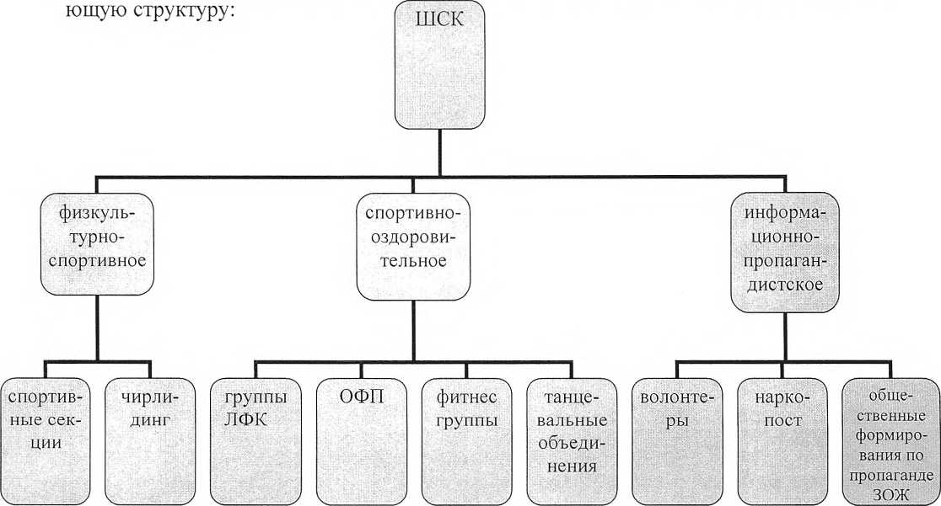

Деятельность клуба представлена во всех трех направлениях следующим образом: физкультурно-спортивное направление имеет не мене З-х спортивных секций и команду чирлидеров; спортивно-оздоровительное - не менее одной секции, информационно-пропагандистское - не менее 10 человек из одного или более объединений.